Module d’insertion
2010/2011

RAPPORT DE STAGE EN ELECTRICITE
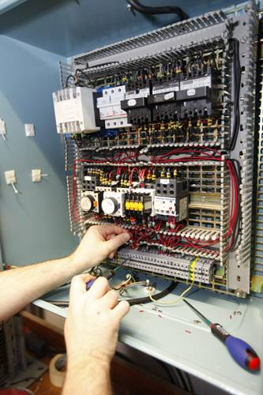

SOMMAIRE
I Découverte de l'entreprise 2
PRESENTATION DE L'ENTREPRISE 3
TYPE D'ACTIVITE 3
SECTEUR JURIDIQUE 3
TAILLE 4
HISTORIQUE DE L'ENTREPRISE 5
L'OGANIGRAMME 5
HORAIRE 5
LE RÔLE DU PATRON 5
MON RÔLE DANS L'ENTREPRISE 7
REGLEMENT INTERIEUR 10
II Présentation du métier d’électricien 11
LES DIFFERENTES ACTIVITES 11
III BILAN 16
LE METIER 16
MON PROJET 20
MON C.V. 21
Découverte de l'entreprise

Nom de l'entreprise: AJ ELEC
Adresse: 35 rue de l'Orme Sainte Marie
94190 VILLENEUVE SAINT GEORGE
Tel: 01.72.50.48.26
Situation géographique :
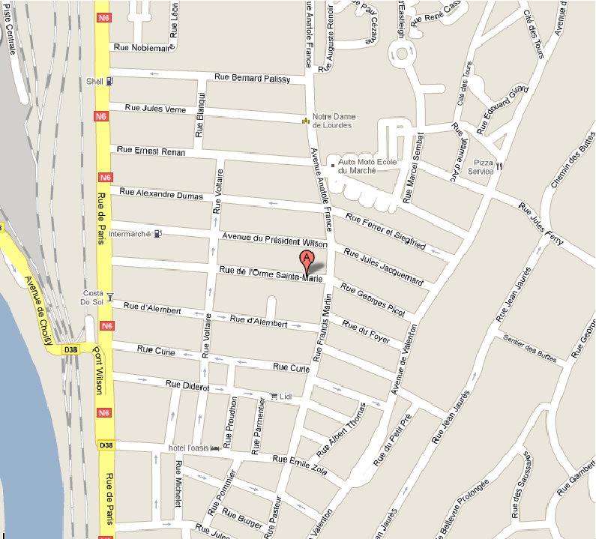
Moyen d’accès : Bus Optile J1
PRESENTATION DE L'ENTREPRISE
L'entreprise est une société à responsabilité limitée au capital de 7 500 euros, son siège est immatriculé auprès des greffes et tribunaux de la ville de Créteil.
Elle est enregistrée avec le code APE 4321A qui correspond au secteur Travaux d'installation électrique dans tous locaux
TYPE D'ACTIVITE
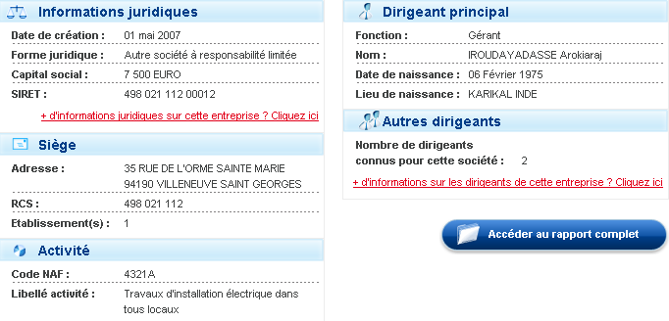
SECTEUR JURIDIQUE
- S.A.R.L (Une société à responsabilité limitée)
une société à responsabilité limitée est une forme de société intermédiaire qui est une société commerciale où la responsabilité est limitée aux apports, mais qui présente des caractéristiques de la société de personnes, notamment parce que les parts détenues dans le capital ne sont pas librement cessibles sans accord de tout ou partie des associés.
En droit Français, la SARL est régie par deux séries de textes : les articles L223-1 à L223-43 du code de commerce qui traitent de sa constitution et de son fonctionnement, et les articles L241-1 à L241-9 du même code qui sont des dispositions pénales établissant la liste des infractions concernant cette forme sociétaire.
La différence réside aussi en son mode de gestion qui est de loin plus simple que celui d'une Société Anonyme (SA). En effet, une SARL est gérée par un gérant, qui est tenu de rendre des comptes au moins une fois par an à une assemblée générale des associés. Par contre, une SA est gérée par un directeur général (ou directoire) qui rend des comptes au conseil d'administration (ou au conseil de surveillance), et les membres de ce dernier rendent à leur tour des comptes à l'assemblée générale des actionnaires.

TAILLE
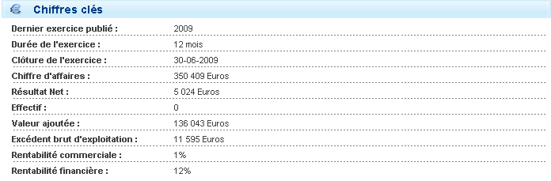

HISTORIQUE DE L' ENTREPRISE
L'entreprise AJ ELEC, dirigée par IROUDAYADASSE Arokiaraj, a été créée en 2007.
L'OGANIGRAMME
IROUDAYADASSE Arokiaraj
ALMEIDA
José

HORAIRE
-Lundi : 8h-12h et 13h30-16h30
-Mardi : 8h-12h et 13h30-16h30
-Mercredi : 8h-12h et 13h30-16h30
-Jeudi : 8h-12h et 13h30-16h30
-Vendredi : 8h-12h et 13h30-16h30

LE RÔLE DU PATRON
Vitesse, réactivité, urgence et service 24 heures sur 24 tendent à devenir la norme dans les entreprises, faisant exploser les horaires de travail traditionnels.
Les dirigeants travaillent en moyenne 56,5 heures par semaine (58 heures pour les hommes, 50 heures pour les femmes). Ce temps de travail semble avoir augmenté depuis dix ans. Et s’étend pour beaucoup de chefs d’entreprise au week-end : près des deux tiers des dirigeants déclarent travailler assez souvent ou régulièrement le week-end.

Les six règles d'or d'un patron entrepreneur

Leçon n° 1 « Vous devez toujours aller chercher la face nord »
Il faut systématiquement viser le plus haut possible. Lorsque nous nous fixons un objectif élevé, nous n'arrivons pas toujours à l'atteindre. Mais l'expérience montre que la réussite est proportionnelle au risque pris : plus le défi qu'on se lance est difficile, plus on ira loin. Un entrepreneur qui va toujours chercher la face nord maximise ses chances de succès.

Leçon n° 2 « On n'apprend pas à nager en restant sur la plage »
Un métier s'apprend sur le terrain. En touchant les produits et en testant les services qu'on commercialise. En discutant avec les clients et les fournisseurs. En interrogeant les collaborateurs qui sont au contact des réalités quotidiennes. Pour prendre les bonnes décisions, l'entrepreneur doit avoir les deux pieds et les deux mains dans son activité. Il doit se mouiller !

Leçon n° 3 « Vous ne réussirez pas tout seul »
Un créateur d'entreprise, par nécessité, a appris à tout faire lui-même. Mais, s'il veut que sa société grandisse, il doit absolument s'entourer de collaborateurs aux qualités complémentaires des siennes. Moi, je fonctionne sur un mode « cerveau droit » - sensible et intuitif -, j'ai donc veillé à avoir autour de moi des « cerveaux gauches », plus rationnels et portés à l'organisation.

Leçon n° 4 « Surfez sur le changement »
La capacité de s'adapter en permanence est indispensable pour un chef d'entreprise. Comprendre son marché ne suffit plus ; il faut savoir en anticiper les évolutions.

Leçon n° 5 « Ne gaspillez surtout pas vos forces, investissez sur le bon business model »
Quelle que soit la quantité d'énergie dont vous disposez, vos forces sont limitées. Utilisez-les au mieux, en vous concentrant sur les leviers clés qui permettront à votre entreprise de croître.

Leçon n° 6 « La chance ne doit rien au hasard »
Les personnes qui se voient comme chanceuses sont d'une nature optimiste : elles voient le verre à moitié plein, cherchent à le remplir, se démènent dans tous les sens pour trouver une solution... et, quand elles la trouvent, elles pensent que c'est un coup de chance ! Dans la vie, il y a les « Yes but... » et les « Why not ? ». L'entrepreneur doit être un « Why not ? » à l'affût de toutes les idées, de toutes les opportunités.

MON RÔLE DANS L'ENTREPRISE
J'ai travaillé tous les jours, j'ai passé l'aspirateur, balayer, poser des transformateurs avec les spots au plafond, dénudé les fils, coller les leds sur des potences, poser des prises, fait des trous avec des scies cloche dans du plâtre, passage de câble

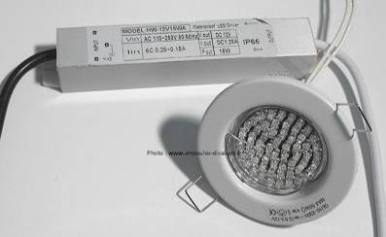

Raccordement d'un spot d'éclairage

Faire un raccordement, c'est le B A BA de l'éléctricité.
La pratique de l'électricité n'est pas très compliqué.
Elle est même assez logique, surtout dans sa pratique de base.
Voici en quelques images la façon dont il faut procéder.

Luminaire
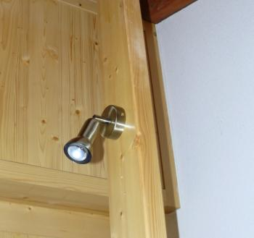
spot d'éclairage en acier brossé couleur bronze
Pour raccorder un spot d'éclairage à une source d'électricité, il faut d'abord s'équiper avec les bons outils.
Vous aurez donc besoin de: - 1 pince à dénuder
- 1 cutter
- 1 petit tournevis plat

Première étape
Souvent les éclairages sont équipés d'un boitier protecteur dans lequel se trouve un domino où est branché un fil avec la phase et un fil avec le neutre.

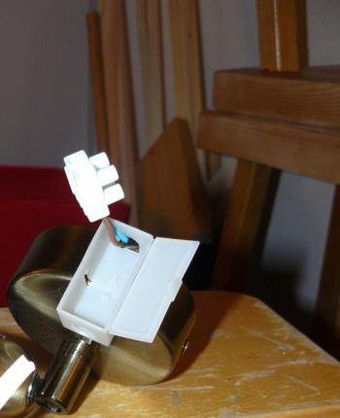
domino protégé par le boitier du spot

Dénudez le fil
Pour raccorder les fils du spot d'éclairage à la source électrique , il faut raccorder un fil de la même puissance que le spot.
Ce câble contient lui aussi deux fils, un pour le neutre et un pour la phase.
Attention, il faut raccorder les fils de la même couleur ensemble.
1) entaillez la gaine blanche avec le cutter sur 3 centimètres pour extraire les fils électriques
2) coupez le surplus de gaine
3) dénudez la gaine de chaque fil avec la pince spéciale, pour faire apparaitre les fils conducteurs
4) torsadez les fils pour ensuite les faire entrer dans le domino
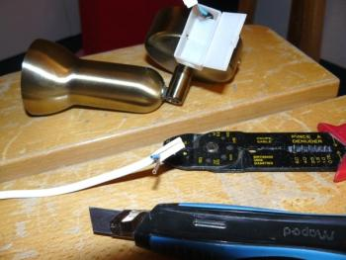d
énudez les fils électrique avec la pince spéciale

Raccordez les fils
- dévissez les minuscules vis qui se trouvent à l'intérieur du domino du côté où il n'y a pas de fils
2) introduisez le fils marron dans l'orifice (face à l'autre fil marron) et vissez pour coincer le fil électrique à l'intérieur
3) procéder de la même façon pour le fil bleu
4) replacez le domino à l'intérieur du boitier de protection

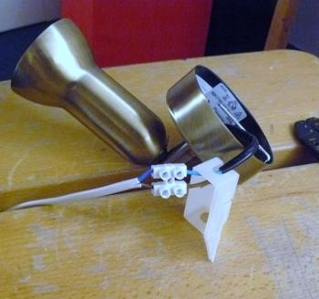
raccordement des fils grâce au domino
Attention, ce raccordement électrique d'un spot d'éclairage a été effectué avec deux fils.
Si vous avec 3 fils, c'est qu'il y a en plus du neutre et de la phase, la terre.

REGLEMENT INTERIEUR
-Le bleu de travail ou jean et chaussure de sécurité.
HORAIRE
-8h-12h et 13h30-16h30
II Présentation du métier d’électricien

LES DIFFERENTES ACTIVITES
L'électricien installateur commence par étudier les plans et les schémas qui lui sont utiles pour la pose des câbles. Il repère ensuite sur le chantier le futur emplacement des disjoncteurs, tableaux ou armoires électriques. Il vérifie enfin qu'il dispose bien des fournitures et outillages nécessaires à l'installation.
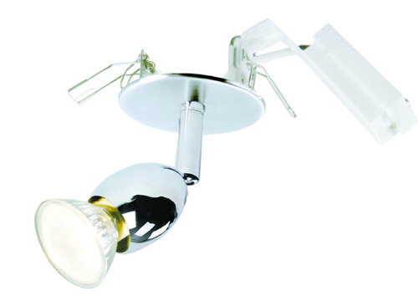

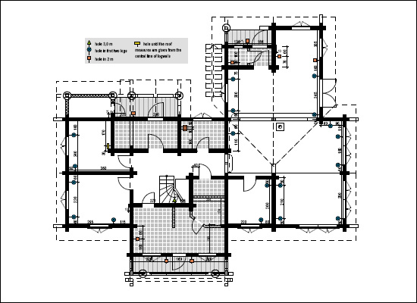
Installation et raccordements
L'électricien peut alors installer les canalisations et les supports, poser le réseau de câbles, implanter les divers matériels (interrupteurs, prises de courant, appareils de chauffage) et effectuer les raccordements nécessaires.

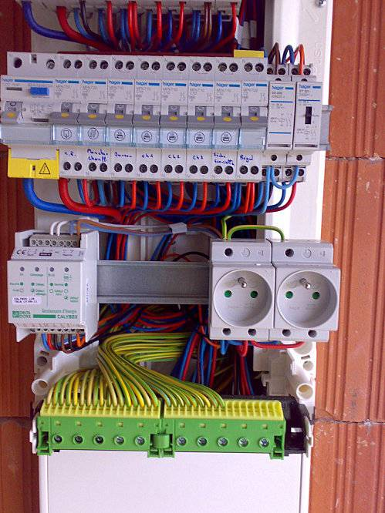

Mise en service
Une fois ces travaux achevés, il procède à une série de tests pour vérifier que l'installation est bien conforme aux plans et schémas fournis dès le départ. Il participe à la mise en service en présence du client et du chef de chantier.
Informatique et téléphone
Selon les chantiers, l'électricien peut assurer le câblage des liaisons informatiques ou de la téléphonie, installer et régler la vidéosurveillance, les systèmes d'alarme, la gestion du chauffage et de la climatisation.

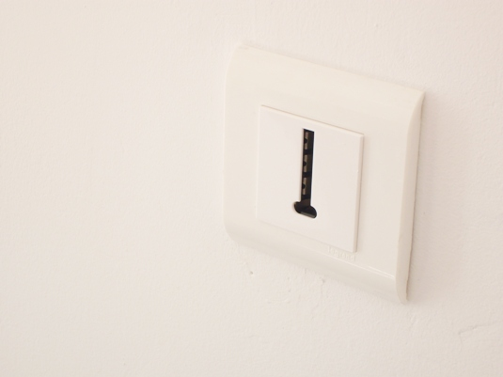

De la méthode
Ce métier exige un esprit méthodique pour accomplir les travaux étape par étape. Rigueur et vigilance sont nécessaires, car toute erreur peut avoir de graves conséquences en termes de sécurité des installations. Bref, il faut avoir le sens des responsabilités. 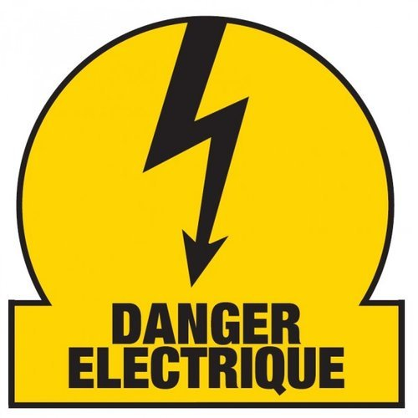

Un bon relationnel
Ayant affaire à toutes sortes de clients (entreprises, collectivités ou particuliers), l'électricien doit avoir des facilités de communication. Travaillant en équipe, il doit également être capable d'échanger des informations techniques avec ses collègues de travail.

Contre-indications moins fortes
Les anomalies dans la vision des couleurs, pouvant entraîner une confusion entre les fils, sont de moins en moins invalidantes, les repérages se faisant de façon différente. Mais il vaut mieux ne pas être sujet au vertige, car on peut être amené à travailler en hauteur.


Polyvalence appréciée
L'électricien peut se voir confier diverses missions : mise en place d'un réseau d'éclairage public, entretien et dépannage d'installations, avec tout ce que cela comporte (diagnostic, remplacement d'éléments défectueux, réglages, etc.). Les entreprises recherchent des candidats assez souples pour s'adapter à toutes ces demandes.

III BILAN

J’ai beaucoup appris sur la vie professionnelle où il faut faire preuve de ponctualité et d’assiduité dans le travail.
En effet, les stagiaires ayant des niveaux de connaissances différents, il faut rapidement acquérir une certaine maîtrise pour aboutir à la satisfaction de tous.
J’ai aussi appris en effectuant ce stage que pour être électricien, il faut être pourvu de certaines qualités : rigueur, autonomie, précision et un bon état physique et mental car le métier d’électricien est très laborieux.

LE METIER
Que fait-il ?
L'électricien d'équipement est un ouvrier spécialisé dans les installations électriques des logements, des bureaux, des commerces, des hôpitaux ou encore des entreprises industrielles. De plus en plus, il installe des réseaux de communication et des équipements à commande automatique de domotique.
Comment travaille-t-il ?
Après avoir pris connaissance des plans d'installation, il pose les câbles qui transportent l'électricité entre les tableaux électriques et les prises, qui seront fixées par la suite. Il est souvent contraint de préparer des tranchées, de poser des armoires électriques et des chemins de câbles au-dessus des plafonds ou le long des murs. Il effectue tous les raccordements, puis, avant de mettre le système sous tension, il procède à des essais et des réglages. Responsable de ses installations, il doit en assurer la maintenance et effectuer les réparations nécessaires.

Où exerce-t-il ?
Salarié, l'électricien d'équipement passe une grande partie de son temps sur les chantiers d'installation ou sur les sites qui nécessitent des opérations de maintenance.
Les aspects positifs
L'électricien d'équipement travaille sur des chantiers toujours différents et peut ainsi faire des rencontres très enrichissantes.
Les aspects négatifs
Ce métier est vivement déconseillé aux daltoniens, qui risquent d'intervertir les couleurs des fils durant le montage.
Les qualités essentielles
Habile
Les outils et les systèmes à installer sont petits et fragiles. Il faut les manipuler avec précaution.
Indépendant
Au cours d'une installation, un cas de figure inattendu peut se présenter. L'électricien d'équipement doit savoir prendre des initiatives pour résoudre les problèmes éventuels.
Attentif
Les installations électriques requièrent une attention toute particulière, notamment pour respecter les normes de sécurité.
Le salaire
En indépendant, vous êtes payé par vos clients pour chaque chantier accompli. Vos revenus, très variables, dépendent du lieu d'exercice, de votre notoriété, des tarifs que vous pratiquez. Electricien salarié, votre rémunération varie en fonction de votre employeur (groupe du BTP, entreprise artisanale, etc.), de votre niveau de qualification et de votre expérience.
Monteur-électricien
1 050 € à 1 400 €
Chef d'équipe
1 100 € à 1 800 €
Chef de chantier ou contremaître
1 500 € à 2 200 €
Artisan
2 200 € à 3 000 €
Les principaux débouchés
Les entreprises de type artisanal sont une source importante d'emplois pour les monteurs-électriciens.
Les PME qui prennent en charge des chantiers de bureaux et de logements collectifs offrent aussi du travail aux électriciens d'équipement.
Pour réaliser des projets d'ampleur importante, des entreprises mettent en place leurs propres équipes d'électriciens.
Les titulaires d'un bac pro peuvent travailler à l'élaboration des plans en bureau d'études ou d'architecture.

L’évolution professionnelle
Monteur-électricien
Vous réalisez des montages simples ou de la manutention sur les chantiers.
Chef d'équipe
Après 3 ou 4 ans d'expérience professionnelle, vous dirigez trois ou quatre ouvriers sur les chantiers.
Chef de chantier ou contremaître
Dix années d'expérience sont nécessaires avant que vous puissiez gérer l'ensemble des travaux d'électricité sur les chantiers d'une entreprise.
Artisan
Après quelques années sous le régime de salarié, vous vous établissez à votre compte.
La formation et les diplômes
Le CAP préparation et réalisation d'ouvrages électriques et le BEP métiers de l'électrotechnique sont les diplômes de base pour exercer le métier d'électricien.
A noter : suite à la réforme de la voie professionnelle, le BEP métiers de l'électrotechnique n'est plus proposé depuis la rentrée 2009.
A la place, il est possible de préparer un bac pro électrotechnique, énergie, équipements communicants, un bac pro maintenance des équipements industriels en 3 ans après la 3e ou en 2 ans après le CAP préparation et réalisation d'ouvrages électriques.
Il est aussi possible d'envisager le le BP installations et équipements électriques.
A bac + 2, le BTS électrotechnique permet d'accéder rapidement à des fonctions d'encadrement.
MON PROJET
Réussir mon projet professionnel, essayer de rentrer au lycée pour préparer le CAP.

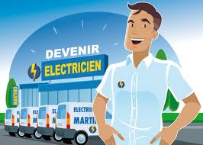
 "Il n'y a pas de petits gestes quand on est 60 millions à le faire"


CANNOU Alex
45 rue pierre curie
91200 ATHIS-MONS
Port : 06.29.12.92.49
Tel : 01.69.84.08.35
Né le 28 /07/1994

« Un sourire coûte moins chère que l’électricité, mais il donne autant de lumière. » L’Abbé Pierre
ELECTRICIEN

OBEJECTIFS PROFESSIONNELS

CAP Réalisation d’ouvrages électriques
Désir acquérir de la rigueur
Travailler en équipe,
Acquérir de la méthode

EXPERIENCE PROFESSIONNELLE
2009/2010
-Stage électricien à Paris, 26 Rue Voûte, 75012 Paris
-Stage Commerce à Villejuif Mai
2008/2009
-Stage commerce à Villejuif 94800 : ranger les rayons,
FORMATION :
-PSC1
-ASSR second niveau COLLEGE Louis Pasteur CRETEIL (2009 /2010)
-B2I, Internet (messagerie, recherche…), World, Excel
-Langue: Anglais niveau scolaire
Espagnol niveau scolaire
ACTIVITE EXTRA-PROFESSIONNELLE
- Musculation : travail sur du long terme, je veux pouvoir constater une amélioration dans ce travail physique
-Football : Goal
Activités culturelles : magasin

